



Киокушин-кан карате

«ТЭННО» Доджо

Зимняя школа 2015

Закарпатье
4-11 января

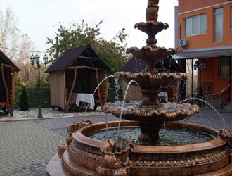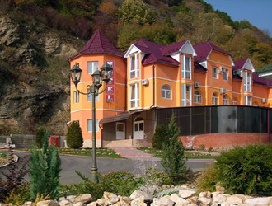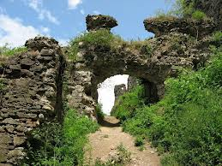

Заказ и дополнительная информация по тел. 098 127 08 08, 044 228 85 70
E-mail Trofimec-Sergey@mail.ru, TENNO@i.ua

Проезд:
Киев – Ужгород: поезд № 13 (19:58 – 11:48) 4.01.2015;
Ужгород – Киев: поезд №13 (18:28 – 10:04) 11.01.2015.

Стоимость: Дети – 2490 грн
Старше 14 лет – 2675 грн

В стоимость включено:
-проезд на поезде Киев-Ужгород-Киев;
- трансфер;
- проживание в гостинице;
- питание (трехразовое в ресторане гостиницы);
- тренировки.
За дополнительную стоимость:
- сауна;
- бассейн.

Желающим поехать в зимнюю школу, необходимо сдать до 4 декабря:
Дети - 590 грн;
Взрослые – 770 грн.
Остаточную стоимость внести до 28 декабря.

Описание отеля

Комплекс расположен у предгорья Черной горы непосредственно на берегу реки Тиса. Уникальный и неповторимый ландшафт, объединяющий лесные горы и скалы, вместе с глубоким чистым озером, что находится рядом с санаторием, искусственные водопады, подсвеченные ночью, помогут Вам забыть о повседневной суете и получить истинное удовольствие.

Проживание
Размещение в номерах со всеми удобствами.
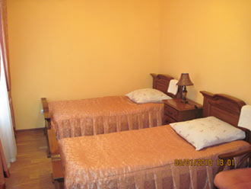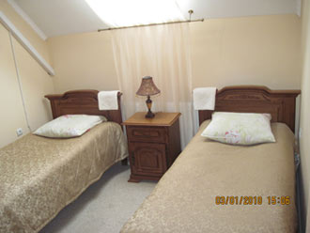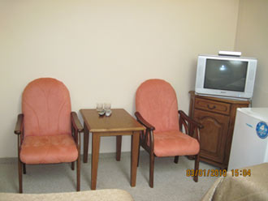
Питание
Трехразовое питание в ресторане отеля.
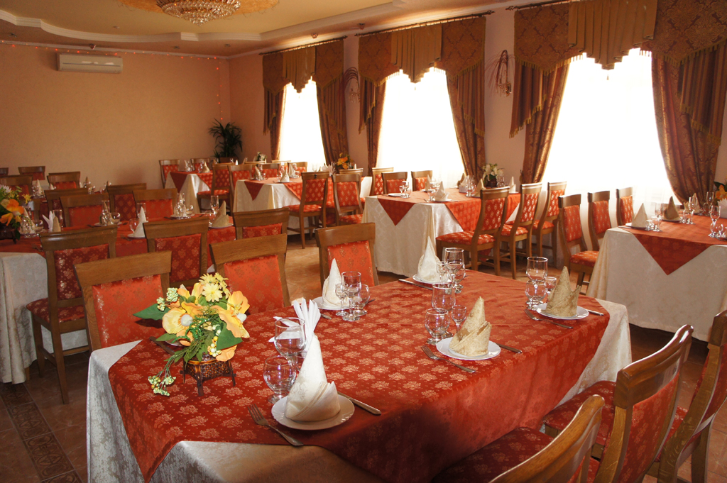

Развлечения

Санаторий «Орлиное гнездо» предлагает к услугам отдыхающих комфортабельные номера, ресторан, бар, дегустационный зал, оригинальную терассу, конференц-зал, сауну, закрытый двухзонный бассейн и два открытых бассейна, теннисные корты, детскую площадку, оздоровительные программы.

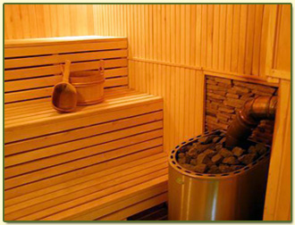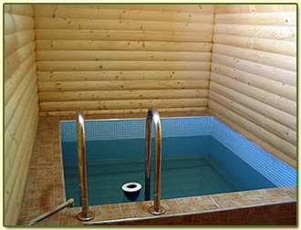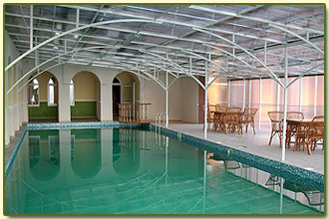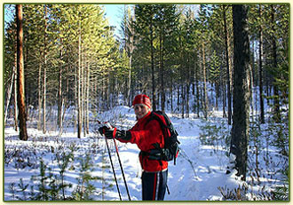

Приятного отдыха!

